**PENTINGNYA TINGKAT PEMAHAMAN**

**MANAJEMEN PROYEK OLEH MANAJER PROYEK**

**PADA PELAKSANAAN RENOVASI INTERIOR**

**TERHADAP KINERJA BIAYA**

Oleh :

Eko Widaryanto dan Nusa Setiani Triastuti

***Abstract***

*An interior renovation project is a series of activities carried out generally for a short period of time. In this series of activities, there is a process that involves several related parties, either directly or indirectly. Therefore, it is necessary to manage the renovation project. One of the management methods that can be applied is project management. Project managers as project management personnel must be competent in carrying out their duties, namely by having good knowledge (knowledge), performance (performance) and personal (personality). Therefore, project managers must master and understand the knowledge areas contained in the Project Management Body of Knowledge (PMBOK) in order to create increased project performance in terms of cost, quality and time. Project management as part of the knowledge area in PMBOK must be understood by project managers in order to be able to make the right decisions so that the desired project goals are achieved. In this study, the implementation of interior renovation is influenced by the independent variables of project manager knowledge (knowledge), project manager performance (performance), project manager personal (personality) and project manager personal (personality). The purpose of this research is to determine how much influence the project manager's knowledge (knowledge), project manager performance (performance), project manager personal (personality) and project manager personal (personality) and the implementation of interior renovation on cost performance either separately or simultaneously. Problem solving is done with the help of statistics starting with designing a questionnaire with 15 questions for each research variable. Each question has five kinds of answers, namely very master, master, understand enough, do not understand and do not understand, following the Likert scale rules. The questionnaire was made based on the dimensions and indicators of research variables obtained from expert opinion. The questionnaire was distributed to 33 respondents who were all selected samples with certain criteria. The amount of influence is determined by simple regression equations and multiple regression, after the data for all variables are tested by validity test, reliability test, normality test, multicollinearity test, and heteroscedasticity test. The results obtained are project manager knowledge (X1), project manager performance (X2), project manager personality (X3), and interior renovation implementation (X4) have an effect on cost performance (Y) both simultaneously and separately with 99% accuracy. This was confirmed by a significance test (t-test) for simple regression and a significance test (F-test) for multiple regression. The effect in percent (%) for simple regression was 76.4%, 71.8%, 64.9% and 55.2% for the influence of project manager personality (X3), implementation of interior renovation (X4), project manager performance (X2) and manager knowledge. project (X1) in% of cost performance (Y). While the effect in% simultaneously is 80.2%. For the implementation of interior renovation, it is preferable to do it at night (52.03%) during the day (47.97%)*

*Keywords : knowledge, personality, project management performance,*

*renovation interior and cost performance*

**Pendahuluan**

**Latar belakang**

Proyek renovasi interior merupakan suatu rangkaian kegiatan yang dilaksanakan pada umumnya berjangka waktu pendek. Dalam rangkaian kegiatan tersebut, terdapat suatu proses yang mengolah sumber daya proyek menjadi suatu hasil kegiatan yang berupa bangunan. Proses yang terjadi dalam rangkaian kegiatan tersebut tentunya melibatkan pihak-pihak yang terkait, baik secara langsung maupun tidak langsung. Hubungan antara pihak-pihak yang terlibat dalam suatu proyek dibedakan atas hubungan fungsional dan hubungan kerja. Dengan banyaknya pihak yang terlibat dalam proyek konstruksi maka potensi terjadinya konflik sangat besar sehingga dapat dikatakan bahwa proyek konstruksi

mengandung konflik yang cukup tinggi. Dari uraian di atas, diperlukan pengelolaan terhadap proyek renovasi tersebut. Salah satu metode pengelolaan yang dapat diterapkan adalah manajemen proyek. Manajer proyek sebagai personil manajemen proyek harus kompeten dalam menjalankan tugasnya, yaitu dengan memiliki *knowledge* (pengetahuam)*, performance* (kinerja)dan *personal* (kepribadian) yang baik. Proses manajemen proyek bisa dikelompokkan secara logis ke dalam lima kelompok. Kelima kelompok ini adalah *Initianting* (Memulai), *Planning* (Perencanaan), *Executing* (Melaksanakan), *Monitoring and Controling* (Pemantauan dan Pengendalian) dan *Closing* (Penutupan).

**Identifikasi masalah**

Pada uraian terdahulu sudah dijelaskan bahwa seorang manajer proyek sebagai suatu organisasi yang terdiri dari personel yang mempunyai keahlian dalam Project Management, dalam memberikan service atau pelayanan yang baik kepada owner. Diharapkan manajer proyek dapat memberikan peningkatan kinerja biaya dalam pelaksanaan proyek dengan cara harus memiliki *knowledge* (pengetahuam), *performance* (kinerja) dan *personal* (kepribadian) yang baik. Ketiga persyaratan ini akan dijadikan variabel disamping pelaksanaan renovasi interior terhadap kinerja biaya. Dalam hal ini didapatkan 4(empat) variabel bebas yang dapat mempengaruhi kinerja biaya.

**Batasan Masalah**

1. *Knowledge Area* tentang Project Management yang dijadikan referensi pada penelitian ini adalah *The Role Of Project* Manager yang ada pada PMBOK (*Project Management Body Of Knowledge*).

2. Tinjauan proyek yang dianalisis adalah pada tahap pelaksanaan.

3. Kinerja proyek yang ditinjau adalah kinerja biaya.

4. Lokasi penelitian dilakukan di Jakarta.

5. Penelitian mengenai pentingnya tingkat pemahaman manajemen proyek oleh beberapa manajer proyek ini dilihat dari sisi pihak yang terlibat atau memiliki hubungan dengan manajer proyek (kontraktor).

**Rumusan Masalah**

Adapun rumusan masalah yang akan dijadikan pembahasan adalah :

1. Apakah knowledge (pengetahuam) manajer proyek berpengaruh terhadap kinerja biaya?

2. Apakah performance (kinerja) manajer proyek berpengaruh terhadap kinerja biaya?

3. Apakah personal (kepribadian) manajer proyek berpengaruh terhadap kinerja biaya?

4. Apakah pelaksanaan renovasi interior berpengaruh terhadap kinerja biaya?

5. Apakah knowledge (pengetahuam), performance (kinerja), personal (kepribadian) manajer proyek dan pelaksanaan renovasi interior secara bersama-sama berpengaruh terhadap kinerja biaya?

6. Bagaimana menentukan perbandingan pekerjaan renovasi interior antara siang hari dan malam hari ?

**Tujuan Penelitian**

1. Menentukan seberapa besar knowledge (pengetahuam) manajer proyek berpengaruh terhadap kinerja biaya

2. Menentukan seberapa besar performance (kinerja) manajer proyek berpengaruh terhadap kinerja biaya

3. Menentukan seberapa besar personal (kepribadian) manajer proyek berpengaruh terhadap kinerja biaya

4. Menentukan seberapa besar pelaksanaan renovasi interior berpengaruh terhadap kinerja biaya

5. Menentukan seberapa besar knowledge (pengetahuam), performance (kinerja), personal (kepribadian) manajer proyek dan pelaksanaan renovasi interior secara bersama-sama berpengaruh terhadap kinerja biaya

6. Menentukan perbandingan pekerjaan renovasi interior antara siang hari dan malam hari.

**Manfaat Penelitian**

Manfaat yang diharapkan dari penelitian ini antara lain:

1. Bagi peneliti, kajian ini sangat bermanfaat untuk menambah wawasan peneliti dan memperdalam studi literatur mengenai figure seorang manajer proyek

2. Bagi masyarakat, khususnya yang bergerak dalam bidang konstruksi (proyek renovasi interior), diharapkan penelitian ini dapat menambah wawasan dan pengetahuan mengenai pentingnya knowledge dalam melakukan kegiatan konstruksi (proyek renovasi interior). Selain itu, untuk para manajer proyek dan atau calon manajer proyek diharapkan dapat menambah pengetahuan/pemahaman tentang PMBOK untuk meningkatkan keterampilannya.

3. Bagi Universitas, penelitian ini dapat menjadi data base mengenai pemahaman knowledge area dalam PMBOK sebagai lanjutan dari penelitian sebelumnya.

**Tinjauan pustaka**

*Project Management* Dalam *Project Management Body Of Knowledge* (PMBOK)

Lingkup pengetahuan manajemen proyek (project management knowledge area) sering pula disebut dengan elemen manajemen proyek (the element of project management) adalah cakupan bahasan atau bidang pengetahuan yang terdapat didalam manajemen proyek. Tentunya bidang yang dimaksud disini adalah bidang pengetahuan yang berkaitan dengan manajemen. Elemen atau knowledge area yang dimaksud terdiri atas 9 macam, yaitu :

1) Project scope management atau manajemen ruang lingkup.

2) Project time management atau manajemen waktu.

3) Project cost management atau manajemen biaya.

4) Project human resource management atau manajemen sumber daya manusia.

5) Project risk management atau manajemen risiko.

6) Project communication management atau manajemen komunikasi.

7) Project quality management atau manajemen kualitas.

8) Project procurement management atau manajemen pengadaan.

9) Project intregation management atau manajemen intregasi.

Manajemen proyek adalah penerapan pengetahuan, keterampilan, alat bantu dan teknik-teknik pada aktivitas proyek agar persyaratan dan kebutuhan proyek terpenuhi. Proses-proses manajemen proyek dapat dikelompokkan menjadi lima kelompok, yaitu :

1) Initiating (inisiasi).

2) Planning (perencanaan).

3) Executing (pelaksanakan).

4) Monitoring and controlling (pemantauan dan pengendalian).

5) Closing (penutupan).

**Keahlian yang harus dimiliki Manajer Proyek**

Manajer proyek harus mempunyai banyak peran dalam pelaksanaan proyek. Peran-peran ini mencerminkan manajer proyek kemampuan dan mewakili nilai dan kontribusi profesi manajemen proyek. Beberapa skills atau keahlian yang harus dimiliki oleh seorang manajer proyek, diantaranya adalah :

1) Leadership atau kepemimpinan.

2) Problem solving skills atau keahlian memecahkan masalah.

3) Written skills atau keahlian menulis.

4) Presentation skills atau keahlian melakukan presentasi.

5) Comunication skills atau keahlian berkomunikasi.

6) Team player skills atau keahlian menjalankan tim.

7) Profesionalism atau profesionalisme.

8) Strong admin skills atau kemampuan yang andal untuk mengatur.

9) Knowledge of project management atau pengetahuan tentang manajemen proyek.

Sedangkan prinsip manajemen mutu yang tercantum pada ISO 9001:2015adalah :

1) Customer focus (focus pada pelanggan).

2) Leadership (kepemimpinan).

3) Engagement of people (pelibatan orang).

4) Proces approach (pendekatan proses).

5) Improvement (peningkatan).

6) Evidence-based decision making (bukti berdasarkan yang dibuat).

7) Relationship management (manajemen relasi).

**Peran dan Tanggung Jawab Manajer Proyek Pada Tahap Pelaksanaan Proyek**

Peran dan tanggung jawab manajer proyek atau pemimpin proyek (project manager) pada tahap pelaksanaan proyek secara umum diantaranya adalah Mendifisinikan dan membatasi proyek dengan benar.

1) Mengidentifikasi dan memilih sumber daya proyek : sumber daya manusia dan material.

2) Memimpin tim proyek pada setiap fase proyek.

3) Mengestimasi dan membuat anggaran proyek.

4) Mengidentifikasi dan mengelola semua isu dan risiko pada sebuah proyek.

5) Membuat dan me-maintain perencanaan proyek.

6) Mengelola semua perubahan yang terjadi pada sebuah proyek.

7) Menyakinkan bahwa semua penugasan & deliverable proyek tetap berada pada track atau jalurnya dan tidak melebihi biaya yang telah ditetapkan.

8) Mengidentifikasi politik organisasi dan memerankannya dengan baik.

9) Mengelola berkas proyek dan dokumentasi terkait.

10) Mengkomunikasikan dan me-maintain kemajuan proyek melalui rapat (meeting) dan pelaporan (reporting).

**Manajemen Waktu Pelaksanaan Proyek**

Manajemen Jadwal Proyek mencakup proses yang diperlukan untuk mengelola penyelesaian proyek secara tepat waktu. Proses Manajemen Jadwal Proyek adalah:

1) *Plan Schedule Management*

Proses penetapan kebijakan, prosedur, dan dokumentasi untuk merencanakan, mengembangkan, mengelola, melaksanakan, dan mengendalikan jadwal proyek.

2) *Define Activities*

Proses mengidentifikasi dan mendokumentasikan tindakan spesifik yang harus dilakukan untuk menghasilkan hasil proyek. Agar sebuah proyek yang kompleks mudah dikendalikan, maka perlu untuk diuraikan dalam bentuk komponen-komponen individual dalam struktur hirarki, yang dikenal dengan Work Breakdown Structure (WBS). Pada dasarnya WBS merupakan suatu daftar yang bersifat top down dan secara hirarkis menerangkan komponen-komponen yang harus dibangun dan pekerjaan yang berkaitan dengannya.

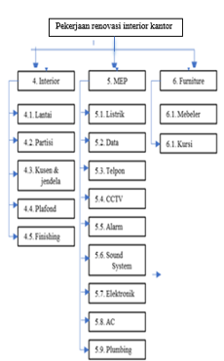

Gambar II.3. Work Breakdown Structure

1. *Sequence Activities*

Proses mengidentifikasi dan mendokumentasikan hubungan antara kegiatan proyek.Pada penyusunan urutan kegiatan ketergantungan dapat dibagi menjadi tiga, yaitu:

1. *Mandatory dependencies*, atau juga disebut hard logic, adalah ketergantungan alami yang ada pada proyek, biasanya melibatkan keterbatasan fisik kegiatan yang dikerjakan. Misalnya, pekerjaan atap tidak bisa dikerjakan sebelum pekerjaan pondasi selesai.
2. *Discretionary dependencies*, atau juga disebut soft logic, adalah ketergantungan yang ditetapkan oleh tim manajemen berdasarkan best pratice pada kegiatan tertentu.
3. *External dependencies*, adalah ketergantungan yang melibatkan hubungan kegiatan proyek dengan yang bukan merupakan kegiatan proyek, misalnya pemancangan tiang pancang baru bisa dilakukan setelah tiang pancang tiba di lokasi proyek.
4. *Estimate Activity Durations*

Proses memperkirakan jumlah periode kerja yang dibutuhkan untuk menyelesaikan aktivitas individual dengan estimasi sumber daya.Ada 2 pendekatan dalam menentukan durasi aktivitas, yaitu:

1. Pendekatan teknik, meliputi pemeriksaan persediaan sumber daya,mencatat produktivitas sumber daya, memeriksa kuantitas pekerjaan dan kemudian menentukan durasi.
2. Pendekatan praktek, meliputi pengalaman dan penilaian ahli *(expert judgement).*
3. *Develop Schedule*

Proses menganalisis urutan aktivitas, durasi, persyaratan sumber daya, dan menjadwalkan kendala untuk membuat model jadwal proyek untuk pelaksanaan dan pemantauan dan pengendalian proyek.Analisis matematika adalah teknik yang umumnya digunakan dalam menyusun jadwal. Metoda yang digunakan dalam menyusun jadwal antara lain:

1. *Critical Path Method* (CPM) CPM *(Critical Path Method)* adalah teknik manajemen proyek yang menggunakan hanya satu faktor waktu per kegiatan. Merupakan jalur tercepat untuk mengerjakan suatu proyek, dimana setiap proyek yang termasuk pada jalur ini tidak diberikan waktu jeda/istirahat untuk pengerjaannya. Dengan asumsi bahwa estimasi waktu tahapan kegiatan proyek dan ketergantungannya secara logis sudah benar. Jalur kritis merupakan jalur yang terdiri dari kegiatan-kegiatan yang bila terlambat akan mengakibatkan keterlambatan penyelesaian proyek.

b) Program Evaluation and Review Technique (PERT)

PERT merupakan teknik estimasi yang menggunakan metode statistik. Teknik ini berbasis pada peristiwa (event oriented) untuk setiap aktivitas. Untuk setiap aktivitas dievaluasi waktu penyelesaian yang paling cepat (optimistis), paling lama (pesimistis) dan yang paling realistisnya (most likely). Dari data-edata ini, kemudian dihitung distribusi rata-ratanya, dan dianggap sebagai nilai akhir yang paling memungkinkan. Dengan menggunakan teknik PERT maka estimasi akan lebih realistis karena mendasarkan perhitungan pada teori peluang dan variasinya.

**Manajemen Biaya Pelaksanaan Proyek**

Manajemen biaya proyek meliputi proses yang terlibat dalam perencanaan, estimasi, penganggaran, pendanaan, mengelola, dan mengendalikan biaya sehingga proyek dapat diselesaikan sesuai anggaran yang disetujui. Proses manajemen biaya proyek adalah :

1. *Plan Cost Management*, proses menentukan bagaimana biaya proyek akan diperkirakan, dianggarkan, dikelola, dipantau, dan dikendalikan.
2. *Estimate Costs,* proses mengembangkan perkiraan sumber daya moneter yang dibutuhkan untuk menyelesaikan pekerjaan proyek.
3. *Determine Budget*, proses untuk mengumpulkan perkiraan biaya kegiatan individu atau paket pekerjaan menetapkan garis dasar biaya resmi.
4. *Control Costs*, proses pemantauan status proyek untuk memperbarui biaya dan mengelola proyek perubahan pada baseline biaya.

***Determine Budget***

Menentukan Anggaran adalah proses menggabungkan perkiraan biaya kegiatan individu atau paket kerja untuk menetapkan garis dasar biaya *basel*ine. Biaya *baseline* adalah anggaran bertahap yang digunakan untuk mengukur, memantau, dan mengendalikan kinerja biaya keseluruhan pada proyek. Perkiraan biaya dikumpulkan oleh paket kerja sesuai dengan WBS. Perkiraan biaya paket pekerjaan kemudian dikumpulkan untuk tingkat komponen WBS yang lebih tinggi (seperti akun kontrol) dan, pada akhirnya, untuk seluruh proyek.

Pembiayaan mencakup perolehan dana untuk proyek. Ini umum untuk infrastruktur jangka panjang, industri, dan publik proyek layanan untuk mencari sumber dana eksternal. Jika suatu proyek didanai secara eksternal, entitas pendanaan mungkin memiliki kepastian persyaratan yang harus dipenuhi. Total persyaratan pendanaan dan persyaratan pendanaan berkala. Total dana yang dibutuhkan adalah yang termasuk dalam baseline biaya ditambah cadangan manajemen, jika ada. Persyaratan pendanaan dapat mencakup sumber pendanaan.

***Control Costs***

Kontrol biaya adalah proses pemantauan status proyek untuk memperbarui biaya proyek dan mengelola perubahan ke baseline biaya. Manfaat utama dari proses ini adalah bahwa baseline biaya dipertahankan di seluruh proyek. Memperbarui anggaran membutuhkan pengetahuan tentang biaya aktual yang dihabiskan hingga saat ini. Setiap peningkatan pada anggaran resmi dapat hanya disetujui melalui proses. Memantau pengeluaran untuk dana tanpa memperhatikan nilai pekerjaan yang diselesaikan. Banyak upaya pengendalian biaya dengan menganalisis hubungan antara konsumsi dana proyek dan pekerjaan yang dilakukan untuk pengeluaran tersebut. Kunci untuk pengendalian biaya yang efektif adalah manajemen baseline biaya yang disetujui.

**Kerangka Pemikiran**

Tujuan peenelitian ini adalah untuk menentukan seberapa besar pengaruh *knowledge* (pengetahuam), *performance* (kinerja), *personal* (kepribadian)manajer proyek dan pelaksanaan renovasi interior baik secara terpisah maupun secara bersama-sama berpengaruh terhadap kinerja biaya

Ada 4 (empat) variabel bebas yaitu : *knowledge* (pengetahuam), *performance* (kinerja), *personal* (kepribadian)manajer proyek dan pelaksanaan renovasi interior yang diperkirakan berpengaruh terhadap kinerja biaya proyek Secara skematis kerangka pemikiran dapat di Gambarkan sebagai berikut,

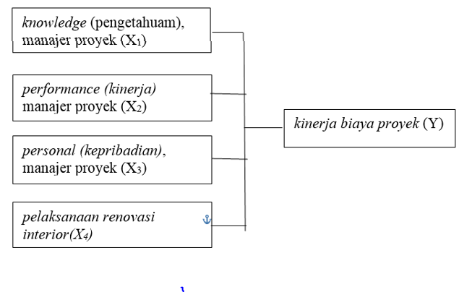

Gambar II.7 Kerangka Pemikiran pengaruh *knowledge* (pengetahuam), *performance* (kinerja), *personal* (kepribadian)manajer proyek dan pelaksanaan renovasi interior diperkirakan berpengaruh terhadap kinerja biaya proyek

**Hipotesis**

1. *Knowledge* (pengetahuan) manajer proyek berpengaruh terhadap kinerja biaya
2. *Performance* (kinerja) manajer proyek berpengaruh terhadap kinerja biaya
3. *Personal* (kepribadian)manajer proyek berpengaruh terhadap kinerja biaya
4. Renovasi interior berpengaruh terhadap kinerja biaya
5. *Knowledge* (pengetahuam), *performance* (kinerja), *personal* (kepribadian)manajer proyek dan pelaksanaan renovasi interior secara bersama-sama berpengaruh terhadap kinerja biaya
6. Pekerjaan renovasi interior yang dilakukan pada malam hari lebih disenagi daripada pekerjaan renovasi interior yang dilakukan pada siang hari, walaupun buget pekerjaan renovasi interiornya lebih mahal.

**Metode penelitian**

**Bagan alir Penelitian**

Bagan alir penelitian Pemikiran pengaruh knowledge (pengetahuam), performance (kinerja), personal (kepribadian) manajer proyek dan pelaksanaan renovasi interior diperkirakan berpengaruh terhadap kinerja biaya proyek. Manajer proyek dalam hubungannya dengan keahlian yang dimilikinya. Pada penelitian ini diambil knowledge area dari 9 knowledge area yag terdapat dalam Project Management Body Of Knowledge (PMBOK) yang harus dipahami oleh manajer proyek. Knowledge area tersebut, adalah cost management. Dalam knowledge area tersebut terdapat aspek-aspek yang harus dipahami oleh manajer proyek. Pemahaman dan penguasaan terhadap seluruh aspek tersebut harus diimplementasikan pada tahap pelaksanaan proyek.

Penerapan pemahaman terhadap cost management beserta aspek-aspekya pada tahap pelaksanaan kegiatan konstruksi diharapkan dapat mempengaruhi peningkatan kinerja biaya proyek. Adapun Diagram atau flowchart dari kerangka pemikiran dalam penelitian ini dapat dilihat pada gambar di bawah ini.

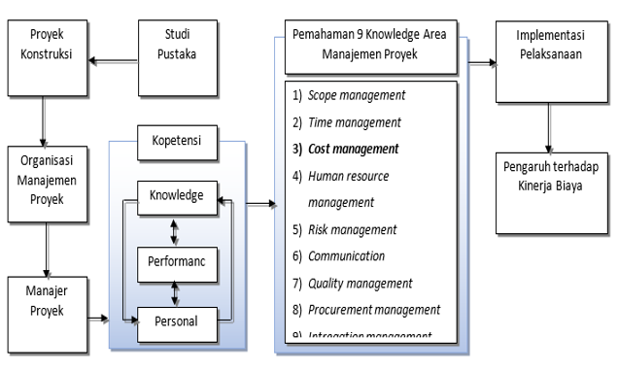

Gambar III. 1 Bagan alir Penelitian

Adapun proses penelitian yang akan dilakukan untuk mencapai tujuan yang diinginkan adalah sebagai berikut:

1. Tahap Pengumpulan Data. Menurut Singarimbun, 1989 dalam penelitian survei, data dikumpulkan dari responden dengan menggunakan kuisioner. Pada umumnya pengertian survei dibatasi pada penelitian yang datanya dikumpulkan dari sampel atau populasi untuk mewakili seluruh populasi. Adapun unit analisa dalam penelitian survei adalah individu, dan dalam penelitian yang akan dilakukan unit analisanya adalah manajer konstruksi. Pada penelitian ini, pengumpulan data dilakukan melalui 2 tahap yaitu, tahap 1 survei kepada pakar dan tahap 2 survei kepada responden yang memiliki hubungan dengan manajer konstruksi untuk mengetahui tingkat pemahaman manajer konstruksi terhadap *knowledge area*.
2. Tahap penentuan sampel
3. Penyebaran angket
4. Pengelolaan Data

Setelah data terkumpul, kemudian dilakukan penetapan metode analisis yang akan digunakan untuk mengolah data agar sesuai dengan tujuan penelitian.

Diagram alir pengerjaan tesis yang akan dilakukan dapat dilihat pada Gambar III.2 di bawah ini.

**Variabel Penelitian**

Dalam penelitian ini terdapat 4 (empat) variabel bebas yaitu : *knowledge* (pengetahuam), *performance* (kinerja), *personal* (kepribadian)manajer proyek dan pelaksanaan renovasi interior yang diperkirakan berpengaruh terhadap variabel terikat kinerja biaya proyek Pemilihan variabel-variabel dalam penelitian ini didasarkan pada kajian-kajian pustaka. Berikut ini variabel-variabel dari masing-masing aspek tersebut yang diambil dari beberapa referensi, di tabelkan pada Tabel III.1, III.2, III.3, III.4 dan III.5 sebgai berikut,

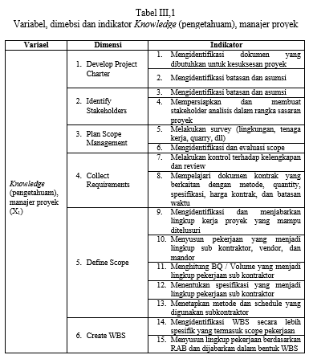

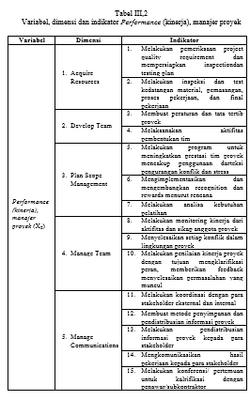

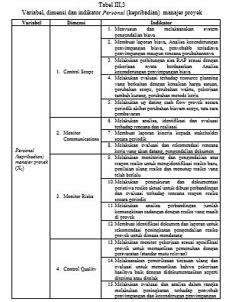

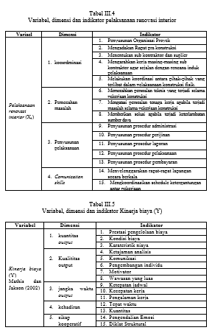

**Pengujian Data**

**Uji validitas Data**

Tujuan dilakukannya Uji validitas pada data yang digunakan adalah untuk meyakinkan bahwa kuesioner/angket yang kita susun akan benar-benar baik dalam mengukur gejala sehingga dihasilkan data yang valid. Untuk melakukan uji validitas, salah satu metode yang dapat digunakan adalah dengan mengkorelasikan setiap butir-butir pertanyaan dengan skor pertanyaan secara keseluruhan. Suatu butir pertanyaan dikatakan valid jika nilai koefisien korelasi pearson (rhitung) lebih besar daripada rtabel. Jika rhitung > rtabel maka pertanyaan dinyatakan valid dan jika berlaku hal sebaliknya pertanyaan dinyatakan tidak valid dan tidak diikut sertakan pada perhitungan selanjutnya. Pada penelitian ini untuk melakukan pengujian validitas digunakan paket program statistik, SPSS versi 22.0

**Uji Reliabilitas Data**

Reliabilitas adalah ukuran yang menunjukkan konsistensi dari alat ukur dalam mengukur gejala yang sama di lain kesempatan. Konsistensi disini berarti alat ukur tersebut konsisten jika digunakan untuk mengukur konsep atau gejala dari suatu kondisi ke kondisi lain. Salah satu metode yang dapat dipakai untuk mengukur reliabilitas dengan menggunakan rumus *Cronbach Alpha*. Suatu instrumen dikatakan reliable jika *nilai reliabilitas > 0,700.* (Mohsen Tavakol 2011) Pengujian reliabilitas dalam penelitian ini menggunakan bantuan paket program statistik, yaitu SPSS versi 22.0

**Uji Normalitas Data**

Setelah diadakan uji validitas dan uji reliabilitas dilakukan pengujian normalitas data, dilakukan sebelum data diolah berdasarkan model-model penelitian. Salah satu persyaratan dalam penggunaan statistik parametrik adalah bahwa data harus terdistribusi normal. Pengujian normalitas data ini bertujuan untuk mengetahui distribusi data dalam variabel yang akan digunakan dalam penelitian. Data yang baik dan layak digunakan dalam penelitian adalah data yang memiliki distribusi normal. Untuk mendeteksi normal tidaknya suatu data variabel dapat menggunakan rumus *Kolmogorov-Smirnov (K-S)*. Aturan untuk menetapkan kenormalan suatu data adalah data dikatakan terdistribusi normal jika nilai *Asymp. Sig. (2-tailed)* pada output SPSS lebih besar dari *level of signifikan* (0.05), sebaliknya data dikatakan tidak terdistribusi normal dan data penelitian harus diulang kembali. Analisis untuk pengujian normalitas menggunakan bantuan paket program statistik SPSS versi 22.0

**Uji multikolinearitas**

Uji multikolinieritas menunjukan bahwa antara variabel independent mempunyai hubungan langsung (berkolerasi) sempurna, biasanya multikolinearitas terjadi pada data berkala (*time series data*) dan antar sample (*cross sectional*). Kombinasi dari keduanya dikenal dengan penghubung data (*pooling the data*) konsekwensi dari multikolinearitas akan menyebabkan koofisien regresi nilainya kecil, dan standar error regression nilainya besar.

**Uji heteroskedastisitas**

Menunjukan bahwa varians dari setiap error bersifat heterogen yang berarti melanggar asumsi klasik yang mensyaratkan bahwa varian error harus bersiafat homogen. Menurut Lordaro (1993) dalam Azwar (2000) heterokedastisitas merupakan asumsi penting dari analisis regresi linier berganda, yaitu gangguan (error terms), error terms yang muncul dalam fungsi regresi populsi homoskedastik, yaitu semua gangguan tadi mempunyai varian yang sama. Sedangkan jika varian tidak sama akan terjadi heteroskedastisitas. Heteroskedastisitas terjadi akibat perubahan situasi yang tidak digambarkan dalam spesifikasi model regresi.

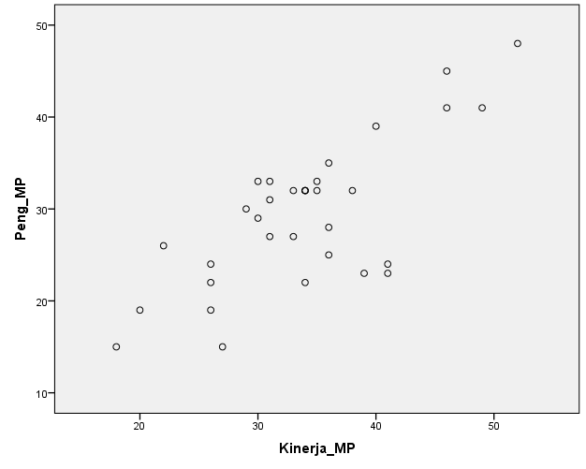

Gambar IV.6 Sebaran data Pengetahuan MP dan Kinerja MP

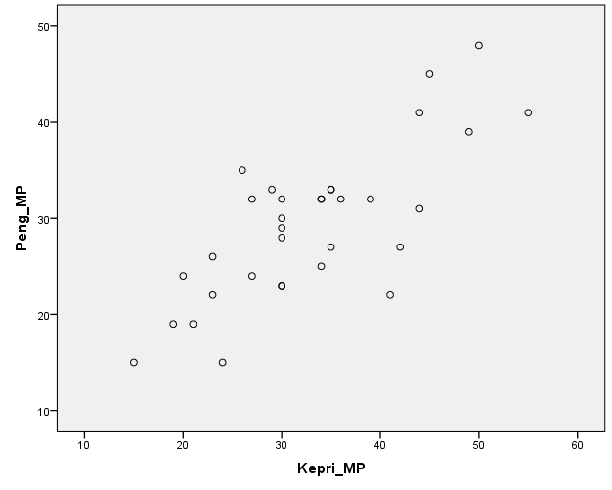

Gambar IV.7 Sebaran Pengetahuan MP dan Kepribadian MP

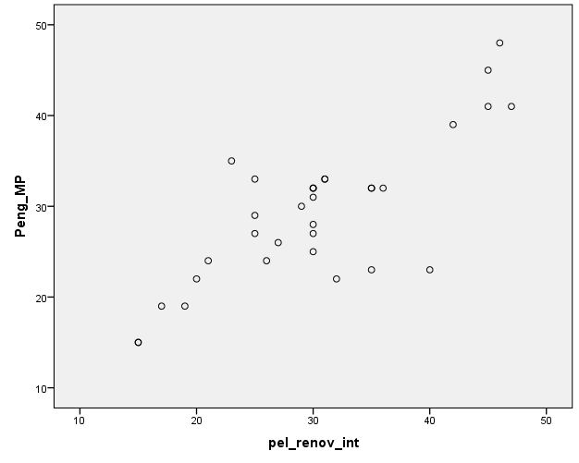

Gambar IV.8 Sebaran Pengetahuan MP dan Pelaksanaan renovasi interior

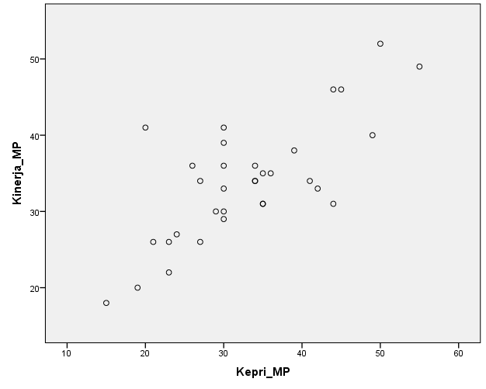

Gambar IV.9 Sebaran data Kinerja MP dan Kepribadian MP

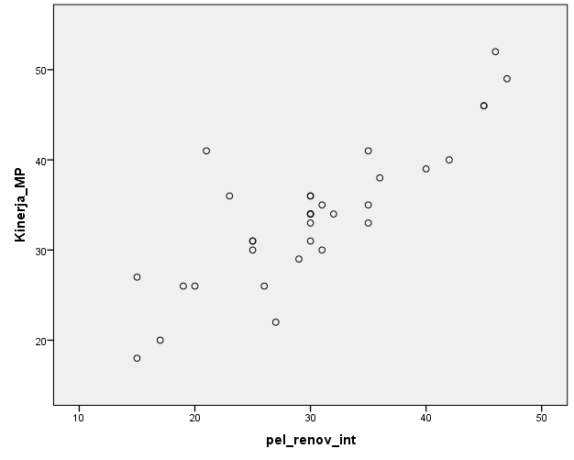

Gambar IV.10 Sebaran data Kinerja MP dan Pelaksanaan renovasi interior

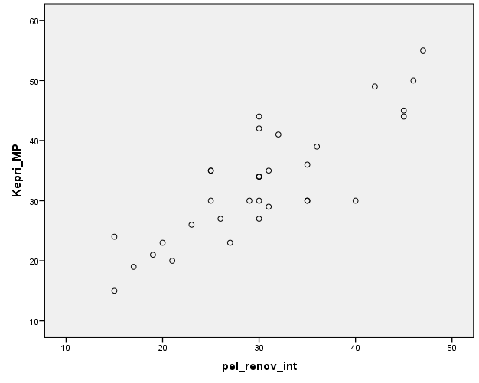

Gambar IV.11 Sebaran data Kepribadian MP dan Pelaksanaan renovasi interior

Dari Gambar IV.6, IV.7, IV.8, IV.9, IV.10 dan IV.11, menunjukan bahwa uji heterokedastatisitas yaitu scatter/dot dari keempat variabel bebas Pengetahuan MP, Kinerja **MP ,** Kepribadian MP dan Pengawasan, tidak tampak adanya suatu pola tertentu pada sebaran data tersebut. Maka keempat variabel bebas Pengetahuan MP, Kinerja MP , Kepribadian MP dan Pelaksanaan renovasi interior dapat dikatakan tidak terjadi heterokedastatisitas.

**Regresi Ganda dan Uji Hipotesis**

**Regresi Ganda**

Pemodelan regresi linier berganda yang menganalisis pengaruh variabel bebas knowledge (pengetahuam, X1), performance (kinerja, X2), personal (kepribadian, X3) manajer proyek dan pelaksanaan renovasi interior (X4) secara bersama-sama berpengaruh terhadap kinerja biaya (Y). Disebabkan karena variabel yang dianalisis lebih dari 1(satu) variabel sehingga model persamaan regresi linier yang paling cocok adalah regresi linier berganda *(multiple linier regression)*. Formula/persamaan regresinya adalah dapat dituliskan sbb:

Y = a + b1X1 + b2X2 + b3X3 + b4X4

Keterangan:

Y= kinerja biaya

X1= *knowledge* (pengetahuam) manajer proyek

X2= *performance* (kinerja) manajer proyek

X3= *personal* (kepribadian) manajer proyek

X4= pelaksanaan renovasi interior

Sedangkan a = konstanta,

b1, b2, b3 dan b4 = koefisien regresi untuk X1 , X2, X3 dan X4

**Uji Hipotesis Regresi Ganda**

Secara perhitungan Uji hipotesis yang dilakukan untuk regresi ganda adalah Uji-F untuk mengetahui apakah pengaruh variabel bebas terhadap variabel terikat secara bersama-sama signifikan atau tidak signifikan. Formula uji F, adalah: :



R2= Koefisien Determinasi;

n = Jumlah sampel

k = Jumlah variabel bebas

Hipotesis uji statistik F *(F-test)* dirumuskan menjadi 2 kondisi yaitu H0 dan H1 :

**H0** : **Tidak ada pengaruh** jika b1=b2= b3= b4= 0. tidak ada pengaruh variabel bebas secara simultan terhadap variabel terikat. Uji statistik yang digunakan untuk menyatakan H0 diterima dengan membandingkan nilai F, jika nilai Fhit ≤ Ftabel atau nilai Fhit ≥ -Ftabel. H0 diterima artinya tidak terdapat pengaruh signifikan knowledge (pengetahuam, X1), performance (kinerja, X2), personal (kepribadian, X3) manajer proyek dan pelaksanaan renovasi interior (X4) terhadap kinerja biaya (Y).

**H1** : **Ada pengaruh** jika b1 ≠ b2 ≠ b3 ≠ b4≠ 0. terdapat pengaruh signifikan knowledge (pengetahuam, X1), performance (kinerja, X2), personal (kepribadian, X3) manajer proyek dan pelaksanaan renovasi interior (X4) terhadap kinerja biaya (Y).. Uji statistik yang digunakan untuk menyatakan H1 diterima adalah jika nilai Fhit ≥ Ftabel atau nilai Fhit ≤ -Ftabel. kriteria uji seperti diatas seperti yang dilakukan oleh Iqbal Hasan (2002 : 264).

**Regresi Sederhana dan Uji Hipotesis**

**Regresi Sederhana**

Untuk mengetahui variabel mana yang berpengaruh dominan terhadap terhadap kinerja biaya (Y). diantara keempat variabel bebas Pengetahuann K3, Penerapan K3 dan Sikap K3 secara parsial ditentukan dengan uji-t dua sisi *(two-tailed t-test)*.

Y= a1 + b1X1 ,

Y= a2 + b2X2 ,

Y= a3 + b3X3 ,

Y= a4 + b4X4 ,

dengan

Y= kinerja biaya

X1= knowledge (pengetahuam) manajer proyek

X2= performance (kinerja) manajer proyek

X3= personal (kepribadian) manajer proyek

X4= pelaksanaan renovasi interior

a1, a2, a3, dan a4 =konstanta,

b1, b2, b3, dan b4, =koefisien regresi untuk X1. X2. X3. dan X4.

**Uji Hipotesis Regresi Sederhana**

Untuk dapat menyatakan apakah persamaan regresi sederhana ini signifikan atau tidak dilakukan uji-t. Nilai thitung dapat dicari dengan rumus : (Damodar Gujarati, 2003 : 114)



pengujian hipotesis sebagai berikut,

**H0 : Tidak ada pengaruh,** dipenuhi jika atau b1=0 atau b2=0 atau b3=0 atau b4=0

Uji statistik yang digunakan untuik menyatakan H0 diterima atau ditolak adalah dengan melakukan uji-t dengan kriteria uji menurut menurut Agung (2001 : 308) adalah sebagai berikut, jika nilai thit ≤ ttabel atau nilai thit ≥ -ttabel. Dapat dikatakan H0 diterima artinya bahwa tidak terdapat pengaruh variable bebas terhadap variabel terikat

**H1 : Ada pengaruh,**

dipenuhi jika atau b1 ≠ 0 atau b2 ≠ 0 atau b3 ≠ 0 atau b4 ≠ 0

Uji statistik yang digunakan untuik menyatakan H1 diterima atau ditolak adalah dengan melakukan uji-t dengan kriteria uji menurut menurut Agung (2001 : 308) adalah sebagai berikut, jika nilai thit ≥ ttabel atau nilai thit ≤-ttabel. Dapat dikatakan bahwa H1 diterima artinya terdapat pengaruh variable bebas terhadap variabel terikat Untuk dapat menyatakan apakah persamaan regresi sederhana ini signifikan atau tidak dilakukan uji-t. Nilai thitung dapat dicari dengan rumus : (Damodar Gujarati, 2003 : 114)



**Statistik Variabel Penelitian**

Variabel Pengetahuan MP

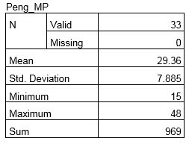

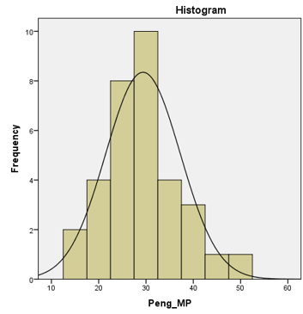

Variabel Kinerja MP

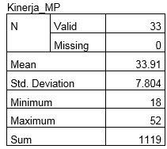

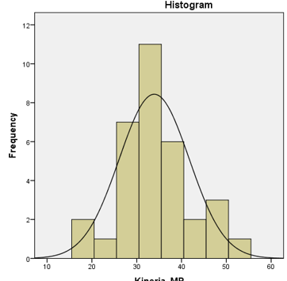

Variabel Kepribadian MP

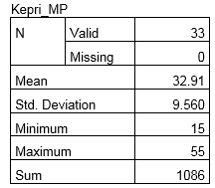

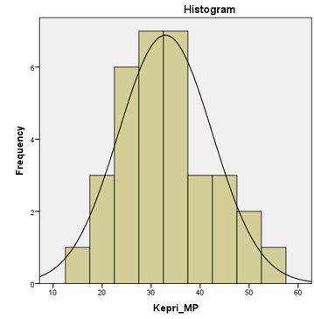

Variabel Pelaksanaan renovasi interior

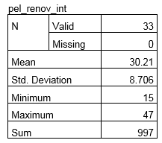

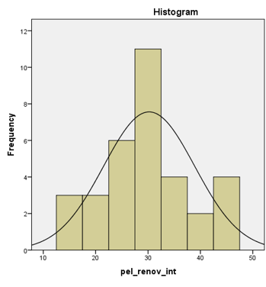

Variabel kinerja biaya

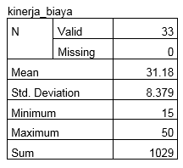

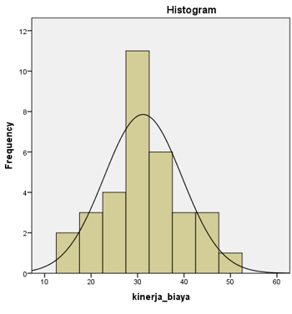

**Pengujian Validitas Instrumen Penelitian**

Tabel IV.6 Hasil uji validitas untuk variabel Pengetahuan MP (X1)

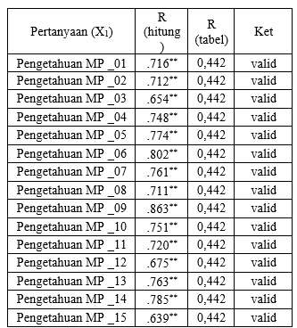

Tabel IV.7 Hasil uji validitas untuk variabel Kinerja MP (X2)

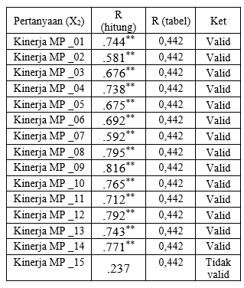

Tabel IV.8 Hasil uji validitas untuk variabel Kepribadian MP (X3)

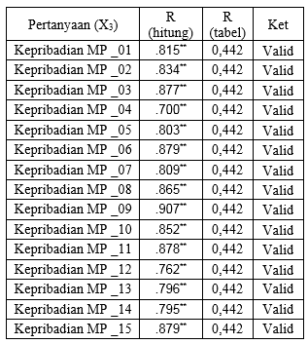

Tabel IV.9 Hasil uji validitas untuk variabel Pelaksanaan renovasi interior (X4)

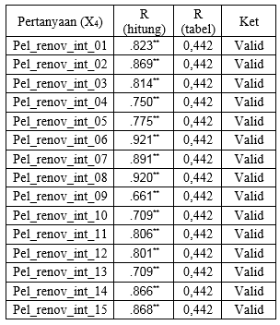

Tabel IV.10 Hasil uji validitas untuk variabel kinerja biaya (Y)

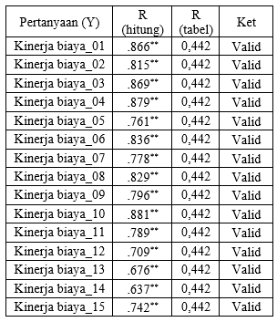

**Pengujian Reliabilitas Instrumen Penelitian**

Setelah data diuji validitasnya, kemudian diuji reliabilitasnya, reliabilitas adalah ukuran yang menunjukkan konsistensi dari alat ukur dalam mengukur gejala yang sama di lain kesempatan. Konsistensi disini berarti alat ukur tersebut konsisten jika digunakan untuk mengukur konsep atau gejala dari suatu kondisi ke kondisi lain. Salah satu metode yang dapat dipakai untuk mengukur reliabilitas dengan menggunakan rumus *Cronbach Alpha*. Suatu instrumen dikatakan reliable jika *nilai reliabilitas > 0,700.* Berikut ini disajikan hasil perolehan *Cronbach’s Alpha*, variabel bebas Pengetahuan MP , Kinerja MP , Kepribadian MP , Pelaksanaan renovasi interior dan kinerja biaya proyek pada Tabel IV.11; IV.12; IV.13, IV.14 dan IV.15 sebagai berikut

Tabel IV.11 Hasil perhitungan *Cronbach Alpha* untuk Pengetahuan MP (X1)

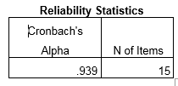

Tabel IV.12 Hasil perhitungan *Cronbach Alpha* untuk Kinerja MP (X2)

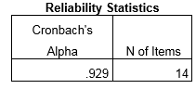

Tabel IV.13 Hasil perhitungan *Cronbach Alpha* untuk Kepribadian MP (X3)

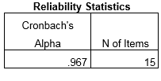

Tabel IV.14 Hasil perhitungan *Cronbach Alpha* untuk Kepribadian MP (X4)

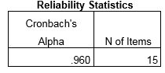

abel IV.15 Hasil perhitungan *Cronbach Alpha* untuk kinerja biaya (Y)

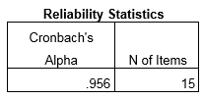

**Pengujian Normalitas Instrumen Penelitian**

**Pengujian normalitas Variabel Pengetahuan MP (X1)**

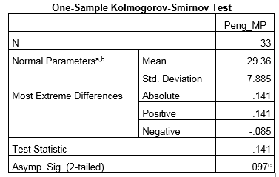

**Pengujian normalitas Variabel Kinerja MP (X2)**

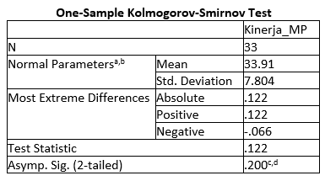

**Pengujian normalitas Variabel Kepribadian MP (X3)**

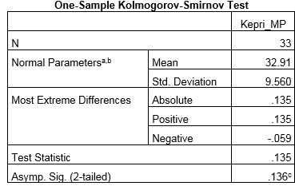

**Pengujian normalitas Variabel Pelaksanaan renovasi interior (X4)**

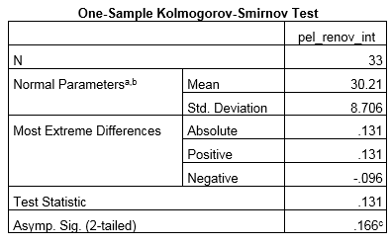

**Pengujian normalitas Variabel Kinerja biaya (Y)**

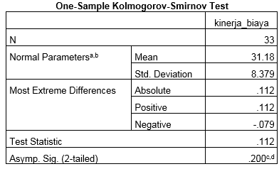

**Pengujian Gejala Multikolinearitas**

**Tabel IV.22 Pengujian Multi-kolinieritas**

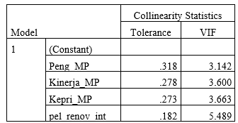

Indikasi terjadinya multikolineritas adalah bila batas VIF adalah 10 dan Tolerance 0,1. jika nilai VIF lebih besar dari 10 dan *tolerance* kurang dari 0,1 maka terjadi multikolineritas. Dari analisis terlihat bahwa semua variabel bebas lolos dari masalah multikolineritas atau tidak ada variabel bebas yang terkena multikolineritas, karena VIF ketiga variabel bebas masing-masing (3.142, 3.600, 3.663 dan 5.489)<10 dan *tolerance* masing-masing (0.318, 0.278, 0.273 dan 0.182 > 0,1.

**Pengujian Heterokedastisitas**



Gambar IV.6 Sebaran data Pengetahuan MP dan Kinerja MP



Gambar IV.7 Sebaran Pengetahuan MP dan Kepribadian MP



Gambar IV.8 Sebaran Pengetahuan MP dan Pelaksanaan renovasi interior



Gambar IV.9

Sebaran data Kinerja MP dan Kepribadian MP



Gambar IV.10 Sebaran data Kinerja MP dan Pelaksanaan renovasi interior



Gambar IV.11 Sebaran data Kepribadian MP dan Pelaksanaan renovasi interior

Dari Gambar IV.6, IV.7, IV.8, IV.9, IV.10 dan IV.11, menunjukan bahwa uji heterokedastatisitas yaitu scatter/dot dari keempat variabel bebas Pengetahuan MP, Kinerja MP , Kepribadian MP dan Pengawasan, tidak tampak adanya suatu pola tertentu pada sebaran data tersebut. Maka keempat variabel bebas Pengetahuan MP, Kinerja MP , Kepribadian MP dan Pelaksanaan renovasi interior dapat dikatakan tidak terjadi heterokedastatisitas**.**

**Persamaan Regresi sederhana dan Uji Hipotesis**

**Pengaruh Pengetahuan MP terhadapKinerja biaya**

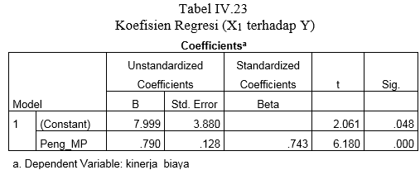

Dengan demikian persamaan regresinya adalah, Y = 7,999 + 0,7 90X1. Secara grafis persamaan regresi ini dapat dilihat pada Gambar IV.12 sebagai berikut

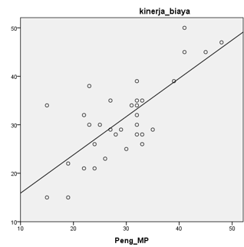

Gambar IV.12 Pengaruh Pengetahuan MP terhadap kinerja biaya

Untuk membuktikan apakah koefisien regresi Pengetahuan MP tersebut cukup signifikan atau tidak dilakukan uji signifikansi melalui uji t. Nilai ttabel pada taraf signifikan 1% dengan db = 31 adalah 2,453. Berdasarkan yang terlihat pada Tabel 4.23, koefisien regresi didapatkan thitung = 6.180. Selanjutnya harga thitung ini dibandingkan dengan nilai ttabel. Ternyata nilai thitung lebih besar dari nilai ttabel (6.180>2,453), artinya Pengetahuan MP berpengaruh signifikan terhadap kinerja biaya*.* Setelah persamaan regresi diketemukan maka langkah selanjutnya adalah menghitung besarnya koefisien determinan (R2). Koefisien deteminan (R2) ini menunjukkan seberapa besar pengaruh variabel Pengetahuan MP terhadap kinerja biayadalam bentuk persen (%). Berdasarkan output SPSS besarnya koefisien determinan adalah 0.552 seperti yang disajikan pada Tabel IV.24 berikut,

Tabel IV.24 Koefisien Determinan (R Square) X1 terhadap Y

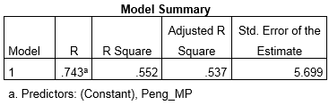

Nilai R2 tersebut menunjukkan bahwa variabel Pengetahuan MP memberikan pengaruh terhadap variabel sebesar 55,2 %.

**Pengaruh Kinerja MP terhadapKinerja biaya**

Untuk mengetahui apakah ada pengaruh Kinerja MP (X2) terhadap (Y), maka digunakan analisis regresi sederhana. Dari hasil analisis data, diperoleh nilai konstan (a2) dan nilai koefisien regresi (b2) masing-masing adalah 1,852 dan 0,865 seperti yang disajikan pada Tabel IV.25 berikut ini

Tabel IV.25 Koefisien Regresi (X2 terhadap Y)

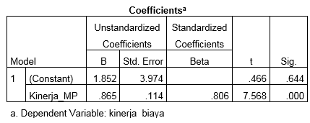

Dengan demikian persamaan regresinya adalah, **Y** = 1,852+0,865 **X2**. Secara grafis persamaan regresi ini dapat dilihat pada Gambar IV.13 sebagai berikut

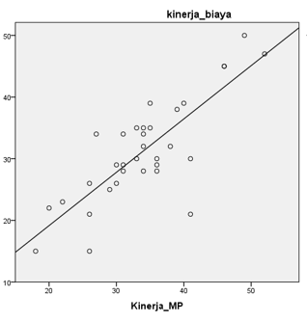

Gambar IV.13 Pengaruh Kinerja MP terhadap kinerja biaya proyek

Untuk membuktikan apakah koefisien regresi Pengetahuan MP tersebut cukup signifikan atau tidak dilakukan uji signifikansi melalui uji t. Nilai ttabel pada taraf signifikan 1% dengan db = 31 adalah 2,453. Berdasarkan yang terlihat pada Tabel 4.25, koefisien regresi didapatkan thitung =7.568. Selanjutnya harga thitung ini dibandingkan dengan nilai ttabel. Ternyata nilai thitung lebih besar dari nilai ttabel (7.568>2,453), artinya Kinerja MP berpengaruh signifikan terhadap kinerja biaya*.* Setelah persamaan regresi diketemukan maka langkah selanjutnya adalah menghitung besarnya koefisien determinan (R2). Koefisien deteminan (R2) ini menunjukkan seberapa besar pengaruh variabel Kinerja MP terhadap Kinerja biaya dalam bentuk persen (%). Berdasarkan output SPSS besarnya koefisien determinan adalah 0,649 seperti yang disajikan pada Tabel IV.26 berikut,

Tabel IV.26 Koefisien Determinan (R Square) X2 terhadap Y

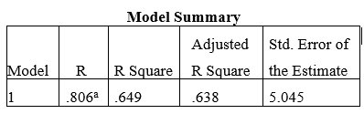

Nilai R2 tersebut menunjukkan bahwa variabel Kinerja MP memberikan pengaruh terhadap variabel Kinerja biaya sebesar 64.9 %.

**Pengaruh Kepribadian MP terhadapKinerja biaya**

Untuk mengetahui apakah ada pengaruh Kepribadian MP (X3) terhadap kinerja biaya (Y), maka digunakan analisis regresi sederhana. Dari hasil analisis data, diperoleh nilai konstan (a3) dan nilai koefisien regresi (b3) masing-masing adalah 12,218 dan 0,852 seperti yang disajikan pada Tabel 4.26 berikut ini

Tabel 4.27 Koefisien Regresi (X3 terhadap Y)

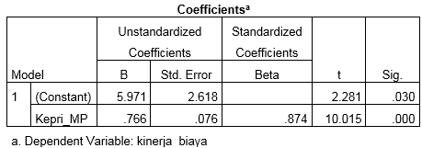

Dengan demikian persamaan regresinya adalah, **Y** = 5,971 + 0,766 **X3**. Secara grafis persamaan regresi ini dapat dilihat pada Gambar IV.14 sebagai berikut

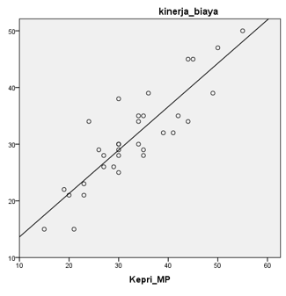

Gambar IV.14 Pengaruh Kepribadian MP terhadap kinerja biaya

Untuk membuktikan apakah koefisien regresi Pengetahuan MP tersebut cukup signifikan atau tidak dilakukan uji signifikansi melalui uji t. Nilai ttabel pada taraf signifikan 1% dengan db = 31 adalah 2,453. Berdasarkan yang terlihat pada Tabel 4.25, koefisien regresi didapatkan thitung =7.568. Selanjutnya harga thitung ini dibandingkan dengan nilai ttabel. Ternyata nilai thitung lebih besar dari nilai ttabel (7.568>2,453), artinya Kinerja MP berpengaruh signifikan terhadap kinerja biaya*.* Setelah persamaan regresi diketemukan maka langkah selanjutnya adalah menghitung besarnya koefisien determinan (R2). Koefisien deteminan (R2) ini menunjukkan seberapa besar pengaruh variabel Kinerja MP terhadap Kinerja biaya dalam bentuk persen (%). Berdasarkan output SPSS besarnya koefisien determinan adalah 0,649 seperti yang disajikan pada Tabel IV.26 berikut,

Tabel IV.26 Koefisien Determinan (R Square) X2 terhadap Y

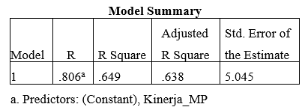

Nilai R2 tersebut menunjukkan bahwa variabel Kinerja MP memberikan pengaruh terhadap variabel Kinerja biaya sebesar 64.9%.

**Pengaruh Kepribadian MP terhadapKinerja biaya**

Untuk mengetahui apakah ada pengaruh Kepribadian MP (X3) terhadap kinerja biaya (Y), maka digunakan analisis regresi sederhana. Dari hasil analisis data, diperoleh nilai konstan (a3) dan nilai koefisien regresi (b3) masing-masing adalah 12,218 dan 0,852 seperti yang disajikan pada Tabel 4.26 berikut ini

Tabel 4.27 Koefisien Regresi (X3 terhadap Y)

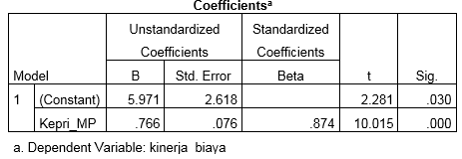

Dengan demikian persamaan regresinya adalah, **Y** = 5,971 + 0,766 **X3**. Secara grafis persamaan regresi ini dapat dilihat pada Gambar IV.14 sebagai berikut



Gambar IV.14 Pengaruh Kepribadian MP terhadap kinerja biaya

Untuk membuktikan apakah koefisien regresi Kepribadian MP tersebut cukup signifikan atau tidak dilakukan uji signifikansi melalui uji t. Nilai ttabel pada taraf signifikan 1% dengan db = 31 adalah 2,453. Berdasarkan yang terlihat pada Tabel IV.27, koefisien regresi didapatkan thitung = 10.015. Selanjutnya harga thitung ini dibandingkan dengan nilai ttabel. Ternyata nilai thitung lebih besar dari nilai ttabel (10.015>2,453), artinya Kepribadian MP berpengaruh signifikan terhadap kinerja biaya*.* Setelah persamaan regresi diketemukan maka langkah selanjutnya adalah menghitung besarnya koefisien determinan (R2). Koefisien deteminan (R2) ini menunjukkan seberapa besar pengaruh variabel Kepribadian MP terhadap Kinerja biaya dalam bentuk persen (%). Berdasarkan output SPSS besarnya koefisien determinan adalah 0,582 seperti yang disajikan pada Tabel IV.28 berikut,

Tabel IV.28 Koefisien Determinan (R Square) X3 terhadap Y

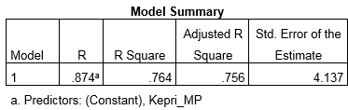

Nilai R2 tersebut menunjukkan bahwa variabel kepribadian MP memberikan pengaruh terhadap variabel kinerja biaya sebesar 76,4%.

**Pengaruh pelaksanaan renovasi interior terhadapkinerja biaya**

Untuk mengetahui apakah ada pengaruh Pelaksanaan renovasi interior (X4) terhadap kinerja biaya (Y), maka digunakan analisis regresi sederhana. Dari hasil analisis data, diperoleh nilai konstan (a4) dan nilai koefisien regresi (b4) masing-masing adalah 6,547 dan 0,815 seperti yang disajikan pada Tabel IV.29,

Tabel IV.29 Koefisien Regresi (X3 terhadap Y)

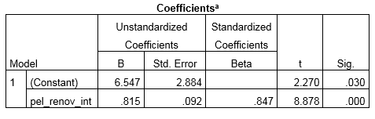

Dengan demikian persamaan regresinya adalah, **Y** = 6,547 + 0,815 **X4**. Secara grafis persamaan regresi ini dapat dilihat pada Gambar IV.15 sebagai berikut

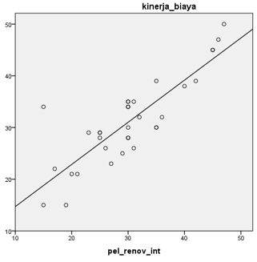

Gambar IV.15 Pengaruh Pelaksanaan renovasi interior terhadap kinerja biaya

Untuk membuktikan apakah koefisien regresi Pelaksanaan renovasi interior tersebut cukup signifikan atau tidak dilakukan uji signifikansi melalui uji t. Nilai ttabel pada taraf signifikan 1% dengan db = 31 adalah 2,453. Berdasarkan yang terlihat pada Tabel 4.29, koefisien regresi didapatkan thitung = 8.878. Selanjutnya harga thitung ini dibandingkan dengan nilai ttabel. Ternyata nilai thitung lebih besar dari nilai ttabel (8.878>2,453), artinya pelaksanaan renovasi interior berpengaruh terhadap kinerja biaya*.* Setelah persamaan regresi diketemukan maka langkah selanjutnya adalah menghitung besarnya koefisien determinan (R2). Koefisien deteminan (R2) ini menunjukkan seberapa besar pengaruh variabel pelaksanaan renovasi interior terhadap kinerja biaya dalam bentuk persen (%). Berdasarkan output SPSS besarnya koefisien determinan adalah 0,718 seperti yang disajikan pada Tabel IV.30 berikut,

Tabel IV.30 Koefisien Determinan (R Square) X3 terhadap Y

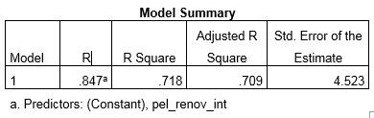

Nilai R2 tersebut menunjukkan bahwa variabel Kinerja MP memberikan pengaruh terhadap variabel Kinerja biaya sebesar 71.8 %.

**Persamaan regresi ganda dan pengujian hipotesis**

**Pengaruh** **Pengetahuan MP ,** **Kinerja MP , Kepribadian MP dan Pelaksanaan renovasi interior secara simultan terhadap kinerja biaya**

Untuk mengetahui adanya pengaruh Pengetahuan MP, Kinerja MP, Kepribadian MP dan pelaksanaan renovasi interior terhadap kinerja biaya digunakan analisis regresi berganda. Diperoleh nilai-nilai sebagai berikut : b0 =1.273, b1= 0.009, b2 = 0.267, b3= 0,454 dan b4=0,205 seperti yang ditunjukkan pada Tabel IV.31

Tabel IV.31 Koefisien Regresi Ganda (X1, X2, X3 dan X4 terhadap Y)

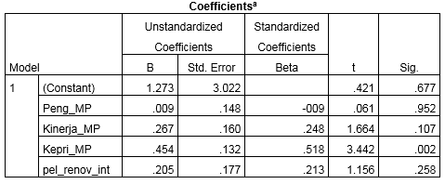

Pengaruh X1,X2, X3 dan X4, secara bersama-sama terhadap Y, dapat dinyatakan dengan formula sebagai berikut :  **Y =** 1.273 **+** 0.009**X1 +** 0.267**X2 +** 0,454 **X3 +** 0,205**X4.**

**Uji hipotesis regresi ganda**

Untuk membuktikan apakah pengaruh tersebut cukup signifikan atau tidak, dilakukan uji hipotesis (uji signifikansi) melalui uji F pada taraf 1%, dengan ketentuan jika nilai Fhitung > Ftabel, maka pengetahuan MP, kinerja MP, kepribadian MP dan pelaksanaan renovasi interior secara simultan berpengaruh signifikan terhadap kinerja biaya, sebaliknya jika nilai Fhitung < Ftabel, maka pengetahuan MP, kinerja MP, kepribadian MP dan pelaksanaan renovasi interior secara simultan tidak berpengaruh terhadap kinerja biaya. Nilai Ftabel pada taraf signifikan 1% dengan db pembilang 4 dan db penyebut 28 adalah 4.07. Besarnya nilai Fhitung dapat dilihat tabel Anova di bawah ini

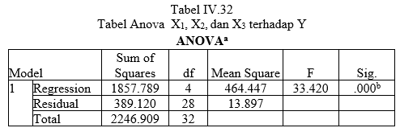

Nilai Fhitung adalah 33.420. Ternyata Nilai Fhitung lebih besar dibandingkan dengan nilai Ftabel (33.420>4,07). Dengan demikian variabel Pengetahuan MP, kinerja MP, kepribadian MP dan pelaksanaan renovasi interior secara secara simultan berpengaruh signifikan terhadap kinerja biaya., dengan ketelitian 1%. Bukti signifikansi ini juga dapat dilihat juga pada Tabel IV.32 yaitu nilai sig. pada tabel IV.32 = 0,000 yang menunjukkan lebih kecil dari 0,05 (0,000<0,05).

Setelah persamaan regresi diketemukan maka langkah selanjutnya adalah mencari nilai koefisien determinan untuk regresi ganda R2. Koefisien determinan menunjukkan seberapa besar variabel Pengetahuan MP, Kinerja MP, Kepribadian MP dan Pelaksanaan renovasi interior terhadap kinerja biaya dalam bentuk persen (%). Namun untuk regresi ganda sebaiknya menggunakan *Adjusted R Square*, karena variabel independen saling berinteraksi. Berdasarkan output SPSS besarnya nilai koefisien determinan yang sudah disesuaikan (*Adjusted R Square*) adalah 0,802, seperti yang terlihat ditunjukkan oleh Tabel IV.33 dibawah ini,

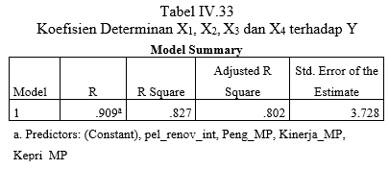

Nilai ini menunjukkan bahwa Pengetahuan MP, Kinerja MP, Kepribadian MP dan Pelaksanaan renovasi interior secara bersama-sama (simultan) berpengaruh terhadap kinerja biaya sebesar 80,2%. Pengaruh dalam persen ini adalah signifikan seperti yang ditunjukkan oleh nilai Fhitung lebih besar dibandingkan dengan nilai Ftabel (33.420>4,07).

**Perbedaan renovasi interior antara siang dan malam hari**

Seperti yang ditunjukkan pada Gambar II.3 pekerjaan interior meliputi,

1. Interior terdiri driLantai, partisi, kyuaen dan jendela, Plafond, dan finishing
2. MEP : Listrik, Data, Telpon, CCTV, Alarm, Sound System, dan Elektronik
3. Furniture :Mebeler, Kursi

Penentuan pengerjaan renovasi interior tidak bisa ditentukan oleh pengelola proiek tetatpi tergantung dari keadaan proyek itu sendiri apakah gisa dikerjakan siang hari atau nalam hari. Pada Tabel IV.34 ditunjukkan proyek mana yang dikerjakan siang hari atau malam hari sebagai berikut :

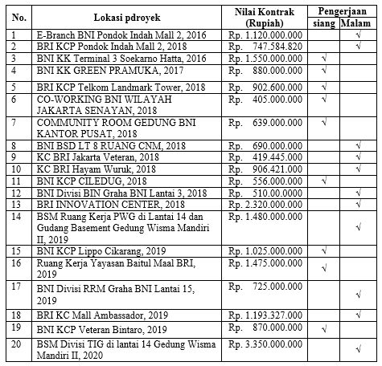

Bsrdasarkan Tabel Tabel IV.34 didapatkan jumlah renovasi interior yang dikerjakan pada siang dan malam hari dikelompokan pada Tabel IV.35 dan IV.36 sebagai berikut,

Tabel IV.35 Pelaksanaan renovasi interior yang dikerjakan pada siang hari

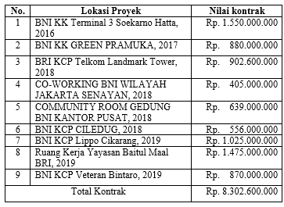

Tabel IV.36 Pelaksanaan renovasi interior yang dikerjakan pada malam hari

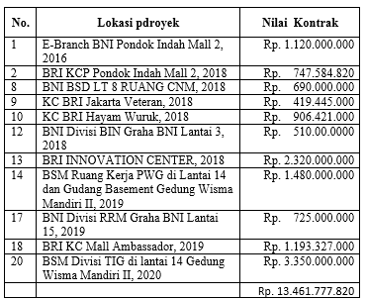

Jumlah pekerjaan renovasi interior yang dikerjakan pada malam hari bebih besar daripada renovasi interior yang dikerjakan pada siang hari. Walaupun demikian cost yang di keluarkan untuk renovasi interior yang dikerjakan pada malam hari 30% lebih besar di bandingkan dengan renovasi interior yang dikerjakan pada siang hari.

**Hasil Kuesioner renovasi interior**

Hasil kuesioner pelaksanaan renovasi interior yang dikerjakan pada siang dan malam hari di tabelkan pada Tabel IV.37 sebagai berikut,

Tabel IV.37 Hasil kuesioner pelaksanaan renovasi interior siang dan malam hari

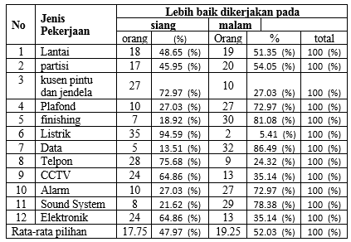

Dari tabel IV.37 rata-rata pilihan adalah 17,75 (18) orang menghendaki penkerjaan pelaksanaan renovasi interior pada siang hari (47.97 %). Sedangkan 19.25 (19) orang menghendaki penkerjaan pelaksanaan renovasi interior pada malam hari (52.03 %).

**Kesimpulan dan Saran**

**Kesimpulan**

1. Pengetahuan manajer proyek (X1) berpengaruh positif signifikan terhadap kinerja biaya (Y) dengan ketelitian 99%. Hal ini dibenarkan dengan uji signifikansi (uji-t), karena nilai thitung > nilai ttabel (6.180>2,453), Sedangkan pengaruh dalam persen (%) adalah 55,2 %.
2. Kinerja manajer proyek (X2) berpengaruh positif signifikan terhadap kinerja biaya (Y) dengan ketelitian 99%. Hal ini dibenarkan dengan uji signifikansi (uji-t), karena nilai thitung > nilai ttabel (7.568>2,453). Sedangkan pengaruh dalam persen (%) adalah 64.9 %.
3. Kepribadian manajer proyek (X3) berpengaruh positif signifikan terhadap kinerja biaya (Y) dengan ketelitian 99%. Hal dibenarkan dengan uji signifikansi (uji-t), karena nilai thitung > nilai ttabel (10.015>2,453). Sedangkan pengaruh dalan persen (%) adalah 76,4%.
4. Pelaksanaan renovasi interior (X4) terhadap kinerja biaya (Y) berpengaruh positif signifikan terhadap kinerja biaya (Y) dengan ketelitian 99%. Hal dibenarkan dengan uji signifikansi (uji-t), karena nilai thitung > nilai ttabel (8.878>2,453), Sedangkan pengaruh dalan persen (%) adalah 71.8 %.
5. Pengetahuan manajer proyek (X1), kinerja manajer proyek (X2), kepribadian manajer proyek (X3) dan pelaksanaan renovasi interior (X4) secara bersama-sama (simulyan) berpengaruh positif signifikan terhadap kinerja biaya (Y) dengan ketelitian 99%. Hal dibenarkan dengan uji signifikansi (uji-F), karena nilai Fhitung > nilai Ftabel (33.420>4,07). Sedangkan pengaruh dalam persen adalah 80,2%.
6. Dari tabel IV.37 rata-rata pilihan adalah 17,75 (18) orang menghendaki penkerjaan pelaksanaan renovasi interior pada siang hari (47.97 %). Sedangkan 19.25 (19) orang menghendaki penkerjaan pelaksanaan renovasi interior pada malam hari (52.03 %).

**Saran-saran**

**saran untuk umum**

Kepribadian manajer proyek (X3) 76,4%., Pelaksanaan renovasi interior (X4) 71.8 %. Kinerja manajer proyek (X2) 64.9 %. Pengetahuan manajer proyek (X1) 55,2 %.

Pengetahuan manajer proyek (X1), kinerja manajer proyek (X2), kepribadian manajer proyek (X3) dan pelaksanaan renovasi interior (X4) secara bersama-sama (simulyan) berpengaruh positif signifikan terhadap kinerja biaya (Y)

80,2%.

**Saran untuk pengelola**

1. Kepada pengelola proyek disarankan menerapkan perencanaan, pelaksanaan dan pengawasan secara baik dan benar, karena perencanaan, pelaksanaan, dan pengawasan mempengaruhi terjadinya risiko keterlambatan proyek.
2. Kepada pengelola proyek disarankan agar memperhatikan pengaruh pelaksanaan karena pengaruh ini cukup signifikan.
3. Dilihat dari urutan pengaruh perencanaan, menduduki posisi terkecil setelah pengawasan dan pelaksanaan (4,1%<11,9%<26,6%).

**Saran-saran**

1. Kepada pengelola proyek disarankan menerapkan perencanaan, pelaksanaan dan pengawasan secara baik dan benar, karena perencanaan, pelaksanaan, dan pengawasan mempengaruhi terjadinya risiko keterlambatan proyek, agar memperhatikan pengaruh pelaksanaan karena pengaruh ini cukup signifikan, Sebaiknya tahap pelaksanaaan dimulai seawal mungkin, meskipun perencanaan belum selesai seluruhnya, sehingga waktu pelaksanaan dapat dihemat, yang berarti pemilik proyek dapat memakai fasilitas yang sudah selesai dengan segera.
2. Konsultan manajemen konstruksi melakukan pengawasan dilakukan oleh yang ahli dan berpengalaman jumlah biaya akhir proyek selalu dapat diketahui sebelumnya. pengaturan biaya serta arus dana selalu diikuti dan diperbaharui terus menerus. dengan adanya konsultan tidak terjadi kontrak ganda atas keuntungan, pajak dan biaya umum untuk subkontraktor/kontraktor utama yang dibebankan kepada pemilik proyek,seperti halnya dalam sistem tradisional/kontraktor utama;
3. Manajer proyek harus mengkoordinasi semua *knowledge areas* selama siklus hidup proyek. Mengembangkan pernyataan lingkup awal proyek : Bekerja dengan pemangku kepentingan, khususnya pengguna produk, jasa, atau hasil proyek, untuk mengembangkan ruang lingkup tingkat tinggi persyaratan dan membuat pernyataan lingkup awal proyek.

**Daftar Pustaka**

Badan Standarisasi Nasional : Sistem Manajemen Mutu – Persyaratan Quality Management System – Requirement (ISO 9001 -2015, IDT).

Brahmantariguna, Ida Ayu Ari dkk, 2016 : Hubungan Kompetensi Project Manager Terhadap Keberhasilan Proyek Konstruksi Gedung. Jurnal Spektran, Vol. 4, No. 2.

Fertilia, Novika Candra, 2018. Pengembangan Proses Perencanaan Pada Proyek EPC Berbasis PMBOK (Project Management Body Of Knowledge) Untuk Meningkatkan Kualitas Perencanaan Proyek Yang Berkaitan Dengan Kinerja Waktu Di PT. KE.

Heryanto, Imam dan Triwibowo, Totok, 2015 : Manajemen Proyek Berbasis Teknologi Informasi. Penerbit Informatika.

Husen, Abrar. 2010 : Manajemen Proyek Perencanaan Penjadadwalan & Pengendalian Proyek. Penerbit Andi.Rad.

Khilmi, Muchammad Zayyin, 2019. Kajian Tingkat Kepentingan Manajemen Proyek “Process Group” Menurut PMBOK 5th Guide (Kontraktor Menengah Kota Surabaya).

Mardiana, Hanifah. 2008 : Pengaruh Tingkat Pemahaman Seorang Manajer Proyek Dalam Aspek Manajemen Komunikasi,Tesis, Universitas Indonesia, 7-30.

Mubarak, Saleh, 2010 : Construction Project Scheduling and Control, Second Edition. Penerbit : John Wiley & Sons, Inc.

Pertiwi, Havea, 2017. Implementasi Manajemen Risiko Berdasarkan PMBOK Untuk Mencegah Keterlambatan Proyek Area Jawa Timur (Studi Kasus: PT. Telkom).

Potts, Keith, 2008 : Construction Cost Management Learning from case studies. Penerbit Taylor & Francis.

Project Management Institute, 2017 : A Guide to the Project Management Body Of Knowledge (PMBOK© GUIDE), Sixth Edition. Penerbit : Project Management Institute, Inc.

Purnomo, Hendrita Abraham Angga, 2016. Analisa Faktor-Faktor Yang Mempengaruhi Kinerja Waktu Pelaksanaan Proyek Konstruksi Di Wilayah Surabaya.

Rad, Parviz F, 2002 : Project Estimating and Cost Management. Penerbit Management Concept.

Senduk, Andreas Dean Anderson, 2017. Evaluasi Pelaksanaan Proyek Konstruksi Pada Pembangunan Hotel IBIS Diponegoro Surabaya Dengan PMBOK.

Simanjuntak, Manlian R.A.,St.,D.Min. dan Raja B. Hatorangan Manik, 2019 : Kajian Awal Sistem Manajemen Pengendalian Mutu Dalam Meningkatkan Kinerja Waktu Proses Struksi Bangunan Gedung Tinggi Hunian Di DKI Jakarta. Paper, Prosiding Seminar Nasional Teknik Sipil Fakultas Teknik Universitas Muhammadiyah Surakarta, ISSN : 2459-9727.